Разноуровневые задания
по русскому языку 4 класс



РУССКИЙ ЯЗЫК.
4 КЛАСС.
ПРЕДЛОЖЕНИЕ.
Уровень 1.
- К данным предложениям поставь вопросы. Напиши вопросительные предложения.
Учебный год начинается первого сентября. Ты хорошо отдохнул. Ты учишься в четвёртом классе. Сегодня все ученики встали рано. Все ребята обещают хорошо учиться.
- Спиши. Подчеркни в каждом предложении подлежащее ,сказуемое:
Ребята сажали у школы фруктовые деревья. Весной яблони покроются белыми цветами. В школьном саду зацветут красивые вишни.

Уровень 2.
- Напишите предложения, изменяя их сначала на восклицательные, затем на вопросительные ,меняя, если надо, порядок слов:
Весь класс был на празднике. Завтра мы пойдём в театр. Вчера школьники ходили в музей.
- Спиши, сделай синтаксический разбор выделенного предложения. Продолжи текст(2-3 предложения):
Белая, красная, жёлтая, розовая, чайная, чёрная роза. Каких только роз не бывает!
Чудесный цветок радует наш глаз. У него тонкий, нежный аромат. Вместе с тем роза и лечебное растение. Розовое масло в прямом смысле дороже золота…

Уровень 3.
- Восстановите по данным словам загадки, изменяя окончания, запишите их вместе с отгадками:
Руки, у, он, нет, ноги, у, он, нет, а, без, рубашка, не, жить (п- - - - - а)
Без, тело, а, жить, без, рот, без, язык, а, говорить (э – о)
Зубы, у, он, есть, язык, у ,он, нет (п - - а)
Сам, железная, нога, у, он, деревянный (м - - - - - к)
- Спишите, вставляя буквы, выполняя синтаксический разбор выделенных предложений.
К нам на длинной мокрой но…ке дождик скачет по доро…ке. Дождь плясал по огороду, поливал на гря…ки воду. Как дети на заря…ке, под солнцем у реки стоят на длинной гря…ке трёхлетние ду…ки. Наша речка у…кая, мелко в нашей речке. Под берё…кой белоногой подберёзовик растёт.

РУССКИЙ ЯЗЫК.
4 КЛАСС.
Повторение.

- Словарный диктант. Прочитай слова, запиши по памяти:
Впереди, одиннадцать, дорога, библиотека, аллея, прекрасный, здравствуйте, пассажир.

- Кроссворд.
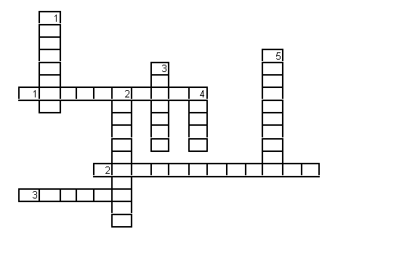
ПО ГОРИЗОНТАЛИ:
1. Помещение, где хранятся книги.
- Слово – приветствие.
- Путь от одного пункта до другого
ПО ВЕРТИКАЛИ:
- Человек, который едет в транспорте.
- Число, стоящее между 10 и 12.
3. Где идет командир в строе?
- Дорога, по обеим сторонам которой посажены деревья.
- Красивый, замечательный, …

- Развитие речи.
Составить со словами из 1 задания мини-сочинение, придумай заголовок.
а) В любом предложении подчеркнуть подлежащее, сказуемое.
б) Любое слово разобрать по составу.
.в) Выписать по два слова с безударной гласной.

РУССКИЙ ЯЗЫК.
4 КЛАСС.
Повторение.

1.Словарный диктант. Прочитай слова, запиши по памяти:

Жёлтый, хозяйство, назад, автомобиль, вчера, потом, комбайн.

2.Кроссворд.
ПО ГОРИЗОНТАЛИ:
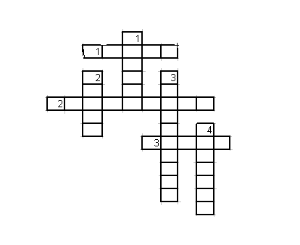

1. Событие, которое произошло накануне. Когда это было?
2. Сын помогает отцу вести домашнее …
3. Дело, которое сразу не сделал. Отложил на…
ПО ВЕРТИКАЛИ:
1. Цвет одуванчика.
2. Вперёд, ни шагу …
3. Легковой транспорт.
4. Машина – царь полей.

3.Составить со словами мини – сочинение.
Задания:
- Разобрать любые два слова по составу.
- Определить части речи в двух предложениях. Подчеркнуть подлежащее и сказуемое.
- Игра «Я – поэт» (придумать рифму)

а) … вчера
…пора
( Н.р. Лето кончилось вчера –
На учёбу всем пора)

РУССКИЙ ЯЗЫК.

4 КЛАСС.
ОДНОРОДНЫЕ ЧЛЕНЫ ПРЕДЛОЖЕНИЯ.
Уровень 1.
1.Спиши, ставь запятые, подчеркни однородные члены одной чертой.
Дождик пролился из тёмной тучки освежил листья у берёзки промчался по небу. У нас на полях растут пшеница рожь овёс ячмень гречиха просо. На улице ясная спокойная солнечная тёплая осенняя погода.
2.Спишите, поставьте, где надо, запятые:
Появилось в небе солнышко и стало рассыпать свои золотые лучи. Первый луч попал на жаворонка. Встрепенулся жаворонок вылетел из гнезда поднялся высоко и запел свою серебряную песенку.
Уровень 2.
- В каких предложениях между однородными членами нужно поставить запятые? Спиши, поставь запятые, подчеркни одной чертой однородные члены:
Издавна дружат люди с берёзой хранят любовь к этому замечательному дереву. Берёза любит свет и простор не боится лютых морозов и весенних заморозков. Растёт наша белоствольная красавица быстро. С удовольствием пьют берёзовый сок не только люди но и животные. Лакомятся живительной влагой синицы зяблики малиновки. В состав этого сока входят сахар яблочная кислота витамины.
- Спиши, дополняя предложения однородными членами:
Подлежащее, …, - главные члены предложения. Существительное, прилагательное, …, - части речи. Корень, …, …, … - части слова. Верх, вершина, поверхность, … - однокоренные слова.
Уровень 3.
- Выпишите, расставляя запятые, вначале предложения с однородными подлежащими, затем с однородными сказуемыми. Подчеркни их:
Зеленеет, цветёт поёт блестит звенит и веселится всё живое. Невидимые пели в молодой листве соловьи кукушки скворцы. Мухи осы шмели укрываются в сухие убежища. Надуваются разбухают почки осин. Снуют шелестят стеклянными крыльями стрекозы. Осенью цветы леса погаснут померкнут и исчезнут.
- Спиши, подчёркивая однородные члены как члены предложения. Допиши рассказ:
Когда мать и Чук вернулись домой, Гека нигде не было. Мать встревожилась взгл…нула на гвоздь у двер… . Ни полушубок Гека ни шапка на гвозде не в…сели. Мать вышла во двор обошла кругом избушку сдёрнула со стены руж…ё достала патроны схв…тила фонарь и выб…жала во двор…

РУССКИЙ ЯЗЫК.
4 КЛАСС.
СОСТАВ СЛОВА.
Уровень 1.
- Какое слово в каждом ряду лишнее? Спиши без этих слов, выдели корень:
Смола, молоть, смоляной. Чеснок, честный, чесночный. Гора, горный, гореть. Больница, большой, заболеть. Ловить, улов, слово.
2.Спиши, выделенные слова разбери по составу:
Певучесть есть в морских волнах,
Гармония в стихийных спорах.

Уровень 2.
- Спиши, выделенные слова разбери по составу:
В Австралии сохраняют и разводят крокодилов. Многие их них справили новоселье на специальных фермах. Их создают с целью сохранения редких видов этих животных.
Теперь уже стало возможным получать крокодилью кожу. В продажу поступило крокодилье мясо. По вкусу оно похоже на крабье.
- Напиши словосочетания с прилагательным мелкий в порядке:
- Незначительный по величине, 2. Неглубокий, 3 ничтожный:
Мелк.. душа, мелк… деньги мелк… тарелка, мелк… озеро, мелк… подчерк, мелк… река, мелк… поступок, мелк… буква.

Уровень 3.
- Составь с каждым словом предложение, запиши его, разбери эти слова по составу:
Охотник, зайчик, полянка, стрелок, каменщик, учитель, шиповник.
- Прочитай, придумай и запиши заголовок текста. Спиши, выделенные слова разбери по составу.
Когда по рекам нашей страны проплыли первые корабли? Вот уже много лет учёные проводят подводные исследования на Днепре, Волге, Доне. Со дна рек подняты старинные якоря, челноки, сосуды. Они попали сюда за несколько веков до нашей эры.
Недавно на глубинах Днепра археологи обнаружили и тщательно исследовали старинный корабль. Анализ древесины судна позволил установить, что судну 600 лет!

РУССКИЙ ЯЗЫК.

4 КЛАСС.
ПАРНЫЕ СОГЛАСНЫЕ В КОРНЕ.
Уровень 1.
- Образуй от существительных прилагательные, напиши их, подчеркни орфограммы:
Честь – честный, грусть - …, место - …, звезда - …, радость - …, капуста - …, счастье - …, сердце - …, солнце - …прелесть - …
- Спиши, вставь буквы:
Серое небо , ни…кие, тяжёлые облака. Всё видно наскво…ь в самой глухой древесной чаще. Только молодые берё…ки сохраняют ещё свои желтоватые листья. Ярко выступают вечнозелёные ели и сосны. Устлана земля сухими листьями, мя…кими и пухлыми в сырую погоду, жёсткими и хру…кими в морозы.
Уровень 2.
- Спиши ,вставь пропущенные буквы:
Яго…ка, верблю…, дож…ь, голо…ка, голодо…ка, фла…, зоопар…, оши…ка, хру…кий, ры…ка, мясору…ка, ре…ка, проору…ь, автобу…, кни…ка, бабу…ка, варе…ка.
- Спиши, вставь пропущенные буквы, допиши текст:
В жизни российских людей много традиций. Мы че…вуем ветеранов войны. Страна отмечает профе…иональные праз…ники: День учителя, День арти…ериста и многие другие. Прекрас…ной традицией стала поса…ка парков и а…ей у памятников погибшим воинам.
У нас в школе тоже много традиций…..
Уровень 3.

Выпиши пары одинаково произносимых слов. Составь с этими словами словосочетания по образцу:
Образец: Пруд – прут. Пошли на пруд, тонкий прут.
Гриб, рот, плод, грипп, род, молод, рог, молот, рок, везти, плот, вести.
- Спиши сказку, вставляя буквы. Напиши продолжение:
Взгляни в окно. Одинокий лист кружится по ветру. Когда-то он был зелёный. И тогда он сидел на ветке рядом с румяной Вишенкой. Он любил её всем сер…цем. Ветер часто звал его побродить по свету. Но Листик не соглашался. А потом счастье его оборвалось – Вишенка куда-то пропала.
Стояла ненас…ная осенняя пора. Все листья с дерева уже облетели. Только один Листик, пожелтевший от горя, оставался на своей ветке…

РУССКИЙ ЯЗЫК.

4 КЛАСС.
БЕЗУДАРНЫЕ ГЛАСНЫЕ В КОРНЕ.

Уровень 1.
- Спиши, вставляя пропущенную букву:
В…ршина, сн…говик, ч…рника, ш…рстяной, щ…бетать, в…селье, пл…сал, см…трел, повт…рять, пр…вдивый, м…довый.

- Спиши, вставляя пропущенные буквы:
Дневная жара см…нилась н…чной прохладой. В окнах д…мов засв…тились огни. Длинные тени д…ревьев ложились по пыльной д…роге.

Уровень 2.
- Спиши, вставляя безударные гласные, в скобках напиши проверочные слова:
Отв…чает, погл…дел, прин…сёт, прол…тает, посм…трел, выб…жит, про…ходил, выд…ржит, отцв…тёт, пож…лтел, оп…здал, выл…зет, зам…чает.
- Спиши стихотворение А.Пушкина, вставь пропущенные буквы:
В песчаных ст…пях аравийской з…мли
Три гордые пальмы высоко росли.
Р…дник между ними из почвы бесплодной,
Журча, проб…вался в…лною х…лодной,
Хранимый, под сенью з…лёных л…стов,
От знойных лючей и л…тучих песков.

Уровень 3.

Спиши слова в алфавитном порядке, вставляя пропущенные гласные:
Ур…жай, ябл…ки, пш…ница, г…род, …рехи, п…мидор, р…стение, к…ртофель, т…перь, к…пуста, тракт…рист, лаг…рь, г…рох, м…рковь, везде, б…блиотека, д…рога, г…ризонт.
- Спиши стихотворение А.Пушкина, вставь пропущенные буквы:
Октябрь уж наступил – уж роща отр…хает
Последние л…сты с нагих св…их в…твей,
Д…хнул …сенний хлад, дорога пром…рзает,
Журча ещё б…жит за мельницу ручей,
Но пруд уже застыл, сосед мой посп…шает
В отъезжие п…ля с охотою св…ей,
И страждут озими от бешеной забавы,
И будит лай собак уснувшие дубравы.

РУССКИЙ ЯЗЫК.
4 КЛАСС.
ПАДЕЖИ ИМЕНИ СУЩЕСТВИТЕЛЬНОГО.
Уровень 1.
- Спиши предложения, вставляя существительное зима в нужном падеже:
Скоро наступит (что?) … . Лесные звери уже чувствуют приближение (чего?) … . Дети рады (чему?) … . А за ( чем?) … придёт весна.
- Спиши, определи падеж выделенных существительных:
Вчера я был на заводе, сегодня – на стройке, а завтра, возможно, буду на шахте или в колхозе. Это потому, что я работаю шофером. Я вожу грузовую машину. Вот за высоким забором строят дом. Шофёры привезли кирпич и цемент.

Уровень 2.
- Спиши, над существительными поставь падеж.
У речки аромат. Цветёт ива. Её серёжки покрылись пушком. Каждая напоминает гусёнка, который уселся на веточке. На кончике каждой пушинки маленькая точка жёлтой пыльцы. Прикоснёшься к веточке – золотистое облачко так и брызнет в лицо.
- Спиши, изменяя существительные в скобках. Определи падеж этих существительных.
Над (изба) и (двор) летала малиновка. Заняты школьники (дело) , перьями пишут и (мел). Не ищи шишки под (дуб), жёлуди под (ёлка). Школьники ходили с (учитель) на экскурсию. Колхозники засеяли поле (рожь).
Уровень 3.
- Спиши, над существительными поставь падеж. Придумай продолжение и запиши его:
Мне хотелось бы стать врачом. Это хорошая профессия. Врач везде нужен. Врачи спасают жизни многих людей. Я тоже хочу вот так же спасать жизни людей, поправлять их здоровье, и люди будут мне благодарны.
- Выпиши словосочетания с существительном в творительном падеже:
Я думал песенку сложить об этом,
Как роща не могла расстаться с летом,
Как листья не хотели оторваться,
Как осень не могла расторговаться,
Хотя кидалась золотом и медью,
Хотя сверкала первой гололедью. (А.Прокофьев)

РУССКИЙ ЯЗЫК.
4 КЛАСС.
СКЛОНЕНИЕ ИМЕНИ СУЩЕСТВИТЕЛЬНОГО.
Уровень 1.
- Просклоняй существительные:
Дерево, улица

- Спиши, определи склонение выделенных существительных:
Зёрнышко к зёрнышку – будет мешок. Своя земля и в горсти мила. Правда в огне не горит и в воде не тонет. Ложь человека не красит. На мышку и кошка зверь.
Уровень 2.
- Спиши существительные в три столбика по склонениям – 1-е,2-е,3-е:
Багаж, магазин, библиотека, мебель, одежда, рожь, кровать, вокзал, молодёжь, край, иней, герой, папа, машина, снег, снежинка, село.

- Спиши, определяя падеж и склонение выделенных существительных:
Издревле город Валдай славится своим мастерством. Кто не знает знаменитые валдайские колокольчики, которые звучат под дугой напевной и причудливой музыкой! Живописное Валдайское озеро объявлено заповедником. Здесь можно познакомиться с животным миром и растительностью этого красивейшего края.
Уровень 3.
- Составь и запиши предложения. Над существительными напиши склонение:
- За, снежная, осень, зима, пришла, дождливая.
- У, школьники, площадка, расчистили, школа.
- Полили, площадка, они, вода.
- Каток, вечер, на каждый, было, дети ,много.
- Дети, на, катались, коньках.
- Было, весело, всем.

- Составь и напиши поздравительную открытку своему другу на выбор. Определи падеж, склонение существительных:
С днем рождения!
С началом нового учебного года!
С Новым годом!
С победой на олимпиаде!
С новосельем!
С праздником!

РУССКИЙ ЯЗЫК.
4 КЛАСС.
МНОЖЕСТВЕННОЕ ЧИСЛО
ИМЕНИ СУЩЕСТВИТЕЛЬНОГО.
Уровень 1.
- Спиши .Определи падеж и число выделенных существительных:
На кормушке сидя, птицы
Чистят клювики свои.
Тут щеглы, чижи. синицы
И проныры воробьи.
Ждут нас также терпеливо
И красавцы снегири.

- Образуйте и запишите от данных слов существительные во множественном падеже:
Заяц, пассажир, женщина, мужчина, ученик, медаль, билет, учитель, вагон, магазин, билет.
Уровень 2.
- Спиши, найди существительные во множественном числе, определи их падеж:
Нет без леса России, без снегов и озёр,
Нет без сумерек синих и без розовых зорь.
Нет России без луга, где от маков светло,
Где ромашковой вьюгой землю всю занесло.
- Спиши, записывая слова в скобках во множественном числе.
На птицеферме вывели новую породу (курица). На горизонте показалась флотилия парусных (судно). В (дно) горшков для цветов нужны отверстия.
Уровень 3.

Спиши, найди существительные множественного числа родительного падежа, выдели окончание:
На безлюдный простор побелевших полей
Смотрит весело лес из-под чёрных кудрей.
Словно рад он чему, - и на ветках берёз,
Как алмазы, горят капли сдержанных слёз.
- Спиши, вставляя пропущенные буквы, найди существительные во множественном числе, определи их падеж:
За последним месяцем лета спряталась осень. В гущ… листвы уже притаились первые жёлтые листья. Краски осен… в жёлтых зёрнах пшениц… , в румяных отливах яблок, в красных гроздьях рябины. А в лесу осень ещё не заметна. Разве только в птичьем хор… прибавилось голосов.

РУССКИЙ ЯЗЫК.
4 КЛАСС.
ОБОБЩЕНИЕ. «ИМЯ СУЩЕСТВИТЕЛЬНОЕ»
1 ЧАСТЬ.

- Словарный диктант.
Шоссе, жилище, агроном, везде, гореть, горизонт, около, календарь.

2. Кроссворд.

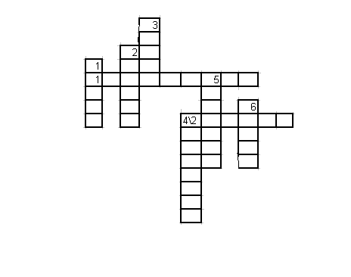
ПО ГОРИЗОНТАЛИ:
- Годовой кусточек каждый день теряет листочек, год пройдёт – весь лист опадёт.
- Огонь (что делает?) … Поставь ответ в начальной форме)

ПО ВЕРТИКАЛИ:
- Замени выделенное слово близким по значению:
Рядом с деревней расположен лес.
2. Дом, в котором мы живём.
3. Магистральная дорога
4. Как называется видимое вокруг нас пространство?
5. Кто главный в поле?
6. Замени одним словом:
Всюду, повсеместно.

3.Составление мини-сочинения .
Задания:

- Найди 5 существительных, определи род, число, падеж, склонение.
- В первом предложении подчеркни подлежащее, сказуемое.
- Любое словарное слово – фонетический разбор.

РУССКИЙ ЯЗЫК.
4 КЛАСС.
«ИМЯ СУЩЕСТВИТЕЛЬНОЕ» 2 ЧАСТЬ.

- Словарный диктант.
Берег, издалека, шестнадцать, интересный, адрес, вокзал, килограмм, восемь.
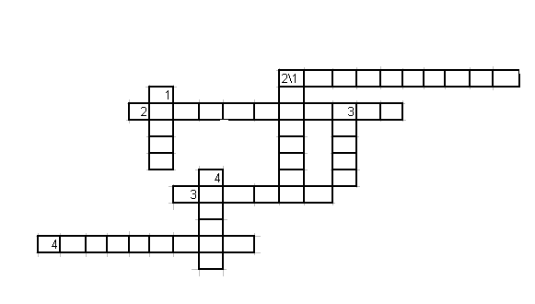2. Кроссворд.
ПО ГОРИЗОНТАЛИ:
- Этот день воскресный
Был очень …

2. 8 х 2

3.Здание, в котором пассажир ждёт свой поезд.

4. 1000 грамм - ?

ПО ВЕРТИКАЛИ:
1. Два братца в воду глядятся, никак не сойдутся.(в ед.ч.)

- Посылка наша не легка,
Пришла она…
- Запись на конверте о том, кому отправить письмо.

4. Назови число, которое стоит в ряду чисел перед самым большим однозначным числом.

3.Составление мини – сочинения со словами.
а) Морфологический разбор двух существительных.
б) Фонетический разбор 1 существительного.
в) Морфемный разбор 1 существительного.

